**英国心理学会特许心理学家**

**罗布·杨博士（Dr. Rob Yeung）**

**作者简介：**

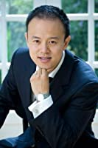**罗布·杨**（**Rob Yeung**）博士是英国心理学会（British Psychological Society）的皇家心理学家，精神病学研究所（Institute of Psychiatry）（伦敦国王学院（King's College London）的一部分）心理学博士。他是领导力咨询公司人才空间（Talentspace）有限公司的董事，其业务涉及到公司客户和私人客户。他帮助组织机构招聘和培养领导人；他还指导个人处理商业和生活方面的问题。  
  
 罗布·杨著有二十多部图书，其中有十几本畅销书，这些书已被翻译成全球数十种语言。他最受欢迎的作品如下：

*《如何与众不同》（*How To Stand Out: Proven Tactics For Getting Noticed*）  
* 《如何获胜》（*How To Win: The Argument, the Pitch, the Job, the Race*）  
*《你能够改变自己的人生》 （*You Can Change Your Life: Easy steps to getting what you want*）  
* 《自信：得到你想要的生活的艺术》（*Confidence: The art of getting whatever you want*）  
* 《I代表影响力：说服的新科学》（*I is for Influence: The new science of persuasion*）

* 《E代表杰出：成功的新科学》（*E is for Exceptional: The new science of success*）  
*《性格：如何发挥出你潜在的优势》 （*Personality: How to unleash your hidden strengths*）  
……

罗布·杨在作品中致力于把严谨的心理学尽可能让广泛读者所理解接受，因而赢得了评论界的广泛赞誉和更广泛的人气。  
   
 罗布·杨曾为包括《卫报》（*The Guardian*）、《每日电讯报》（*The Daily Telegraph*）和《金融时报》（*Financial Times*）在内的全国性报纸撰稿；他也是一位受欢迎的电视评论员，包括英国广播公司（BBC）、美国有线电视新闻网（CNN）和英国独立电视新闻公司（ITN）等电台。

你可以在他的官方网站www.robyeung.com上阅读他的博客、收听播客和观看视频。

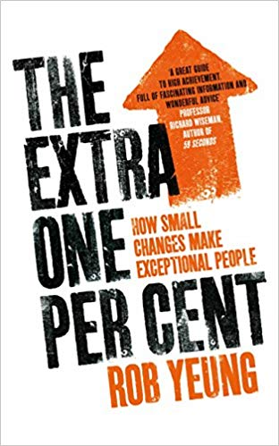**中文书名：《额外的百分之一：微小的改变造就杰出的人》**

**英文书名：THE EXTRA ONE PER CENT: How Small Changes Make Exceptional People**

**作 者：Rob Yeung**

**出 版 社：Macmillan UK**

**代理公司：ANA/Susan**

**页 数：288页**

**出版时间：2010年9月**

**代理地区：中国大陆、台湾**

**审读资料：电子稿**

**类 型：励志/大众心理**

**内容简介：**

有时，我们都需要一点压力来帮助我们达到人生顶峰。去发现构成杰出人士与众不同之处的“额外的百分之一”的成分，挖掘出你如何使这些微妙但至关重要的差异对你也起作用的方式吧。

在这本书中，著名的心理学家和教练罗布·杨博士利用大量的科学研究，分享了他与企业家、商界领袖、世界一流的体育人士和名人一起工作中获得的启示。去发现这些成功人士的不同做事方式，并通过发现他们所拥有的造就不同的八种能力，了解如何利用高成就者的心理，达到卓越的成功水平吧。

在**《额外的百分之一：微小的改变造就杰出的人》（THE EXTRA ONE PER CENT: How Small Changes Make Exceptional People）中，**罗布·杨博士将向您展示您如何也能充分发挥您的潜力，并发现如何使这些策略对您有效。你会发现如何在你的生活中做出真正的和持久的改变，并把你自己带到更高一个层次。

**目录**

**致谢**

**引言**

第一章：敬畏

第二章：珍惜

第三章：真实性

第四章：中心性

第五章：连接

第六章：大胆

第七章：公民意识

第八章：愿景

结论：向前、向上、超越自己

**注释**

**索引**

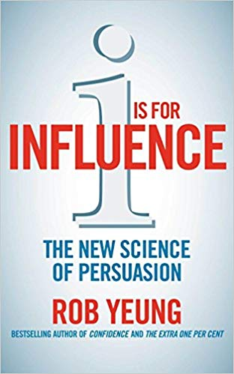

**中文书名：《“I”代表影响力：说服的新科学》**

**英文书名：I IS FOR INFLUENCE: The New Science of Persuasion**

**作 者：Rob Yeung**

**出 版 社：Macmillan**

**代理公司：ANA/Susan**

**页 数：320页**

**出版时间：2011年9月**

**代理地区：中国大陆、台湾**

**审读资料：电子稿**

**类 型：励志/大众心理**

**发现如何发挥你的影响力，并使人们按照你的思维方式思考问题。**

**内容简介：**

“[作品探讨]如何让别人清醒或不认真考虑的情况下而受到影响：技艺高超”

——威尼斯汤普森（Venetia Thompson），著有《严重不当行为》（*Gross Misconduct）*

* 我们如何准确地运用肢体语言来赢得朋友、影响他人？
* 英镑什么时候比50英镑更有说服力？
* 为什么给客户更多的选择会降低他们购买的可能性？

有些人似乎天生更有影响力和说服力。事实上，他们只是使用任何人都能利用的规则和技巧。心理学家罗布·杨探讨了最新的研究，以揭露谎言，揭示影响和说服艺术的真正事实。

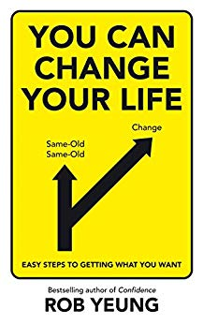**中文书名：《你可以改变你的生活：获得你想要的东西的简单步骤》**

**英文书名：YOU CAN CHANGE YOUR LIFE: Easy Steps to Getting What You Want**

**作 者：Rob Yeung**

**出 版 社：Macmillan UK**

**代理公司：ANA/Susan**

**页 数：282页**

**出版时间：2012年12月**

**代理地区：中国大陆、台湾**

**审读资料：电子稿**

**类 型：励志/大众心理**

**内容简介：**

想要在你的生活中做出积极的改变？也许你读过一些自助书籍，认为你知道你需要做什么——也许是一些积极的思考方式，做出一个决定，或者仅仅是希望获得幸福？那么，这里的消息是：这些都不会有帮助；因为只通过愿望是无法真正得到生活中的东西。

在《**你可以改变你的生活**》（**YOU CAN CHANGE YOUR LIFE**）中，顶级心理学家罗布·杨调查如何让改变坚持下去的方式。他为你提供了将帮助你改变你的生活的技能、信念和方法的最新见解。罗布·杨扎根于循证研究，以成熟的策略和处理方式为基础，提供了一个新的视角和新的技术手段，使你能够改变你的生活，或者真实地找出阻止你实现目标的问题因素。

你可以减肥、感觉更自信、戒掉一个坏习惯、在工作中取得进步，或者改善任何关于你自己的事情。无论你想实现什么愿望，你都会受到这本迷人的书中实用建议的启发，并且能够自信地应对变化。

**目录**

**引言**

第一章：为变化做好准备

第二章：制定能够达到的目标

第三章：增强成功的意志

第四章：领会到成功

第五章：培养更大的情绪韧性

第六章：利用人民的力量

第七章：冲向终点线

结论：向前、向上、超越自己

**变化宣言**

**激励工具包**

**鸣谢**

**注释**

**媒体评价:**

“极力推荐读者阅读……这是改善你的生活基础知识（Improve Your Life 101），是所有人书单中必备的一部重要作品。”

——*Blonde & Balanced*博客

“对于那些想要减肥、戒除坏习惯或解决任何自我改善问题的读者来说，这是理想的选择。”

——《图书馆杂志快讯》（*Library Journal Xpress*）

“这本心理学家和畅销书作者杨的直截了当的指南旨在建立一种个性化的自我改善策略。”

——《出版者周刊》(*Publishers Weekly*)

**谢谢您的阅读！**

**请将反馈信息发至：夏蕊（Susan Xia）**

安德鲁·纳伯格联合国际有限公司北京代表处

北京市海淀区中关村大街甲59号中国人民大学文化大厦1705室

邮编：100872

电话：010-82504406

传真：010-82504200

Email：[susan@nurnberg.com.cn](mailto:susan@nurnberg.com.cn)

网址：[http://www.nurnberg.com.cn](http://www.nurnberg.com.cn/)微博：<http://weibo.com/nurnberg>

豆瓣小站：<http://site.douban.com/110577/>

微信订阅号：ANABJ2002